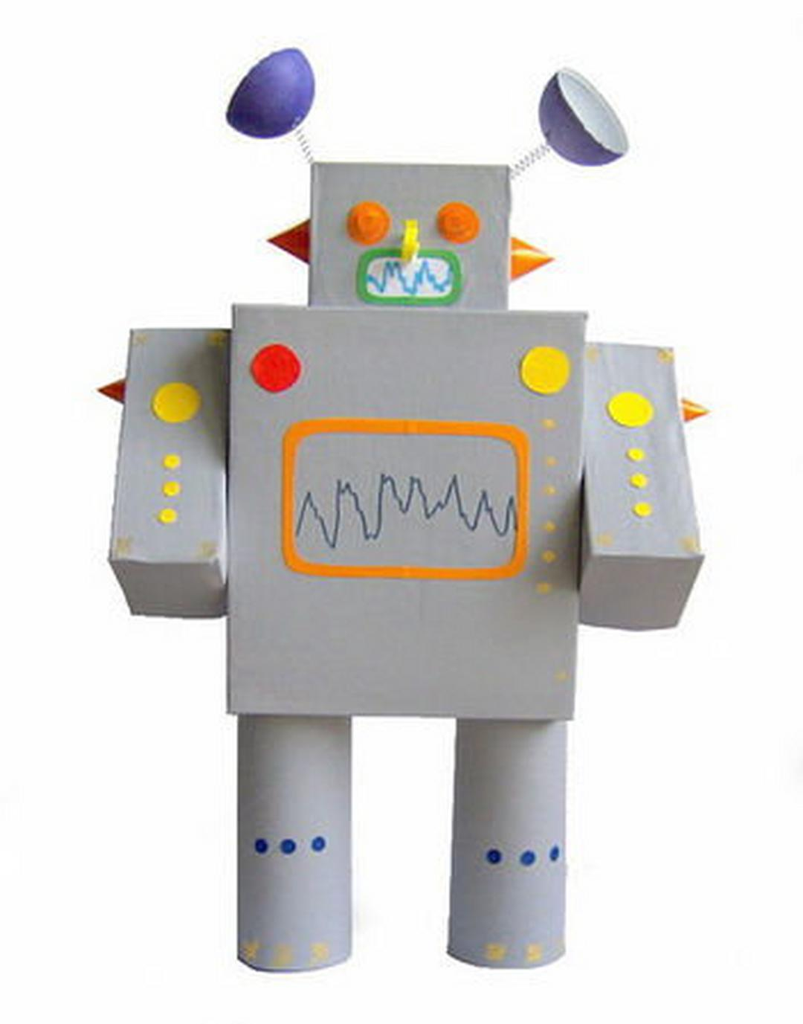
Co potrzebne:
Puste pudełka - jedno większe, dwa mniejsze (jednakowe ) - na ręce, jedno średniej wielkości - na głowę robota,
dwie rolki po papierze toaletowym,
kolorowy papier,
dwie sprężynki od długopisów,
piłeczka pingpongowa,
klej,
nożyczki.
Wykonanie:
Wszystkie przygotowane pudełka oklej szarym papierem.
Rozetnij piłeczkę pingpongową na pół. W pudełku przeznaczonym na głowę robota zrób igłą dwa malutkie otworki. Takie same - na połówkach piłki. Odegnij odrobinę końce obu sprężynek i wkręć je najpierw do połówek piłeczki, a potem - do otworków w pudełku.
Z kolorowego papieru wytnij różne elementy ozdobne - oczy, nos, usta (możesz to zrobić jak na zdjęciu lub według własnego uznania).
W podobny sposób ozdób inne części ciała robota.
Teraz pozostało tylko skleić ze sobą pudełka tak, żeby powstał robot.
Powodzenia

